GE Mapress Kupfer Losflansch PN 10/16 DN50

Geberit

Eigenschaften

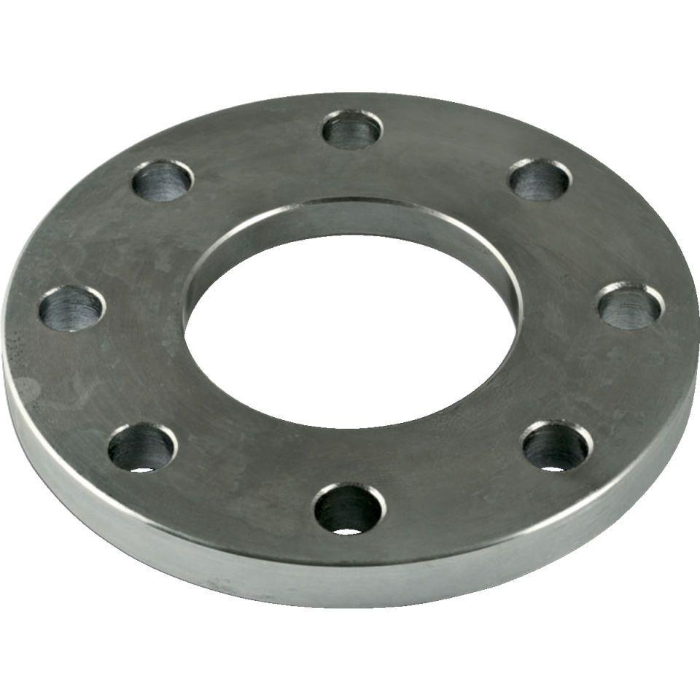

GTIN:

4025410549525

HAN:

23718

Werkstoff

Kupfer